Dlouhodobý majetek (aktiva) v účetnictví podnikatelských subjektů

………………………………. – majetek, který se nespotřebovává najednou, ale postupně se opotřebovává, během používání si udržuje svou původní formu. Dlouhodobý majetek se vyznačuje dobou použitelnosti delší než …. rok

Členění majetku v rozvaze
- ………………………………………….
- Dlouhodobý hmotný majetek (DHM)
- …………………………………………..

Dlouhodobý hmotný majetek
Fyzická podstata, dlouhodobost, ocenění
- Pozemky
- …………………………………..
- Samostatné movité věci
- Pěstitelské celky trvalých porostů
- Dospělá zvířata a jejich skupiny
- Umělecká díla a sbírky

Dlouhodobý nehmotný majetek
Nehmotná podstata, dlouhodobost, ocenění
- Nehmotné výsledky vývoje
- ………………………………………..
- Ocenitelná práva
- ………………………………………
- Jiný dlouhodobý nehmotný majetek

Dlouhodobý finanční majetek
Dlouhodobost x krátkodobý finanční majetek, motivy nákupu, účel držení finančního majetku

- Jiný dlouhodobý finanční majetek

Oceňování k datu pořízení
- Pořizovací cena
zahrnuje cenu pořízení majetku a doprovodné náklady –

- Vlastní náklady
přímé a nepřímé náklady související s výrobou majetku

- Reprodukční pořizovací cena
cena, za kterou byl majetek pořízen v době, kdy se o něm účtuje, může být stanovena
např. soudním znalcem
Dopravní podnik chce pořídit v tomto roce nové vozidlo.
- Jakými způsoby může vozidlo pořídit?
- Jaké doprovodné náklady účetní jednotce vzniknou?
- Jaké informace o majetku se dozví účetní jednotka z výkazu rozvahy?
- Jaké další informace poskytuje účetní jednotce účetnictví v oblasti dlouhodobého majetku?

Nákup majetku

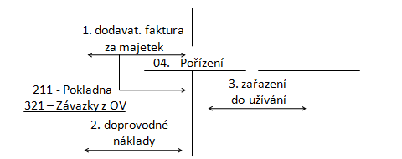

Nákup majetku se zálohou
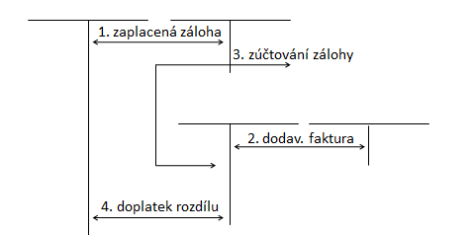

Nákup majetku v EU
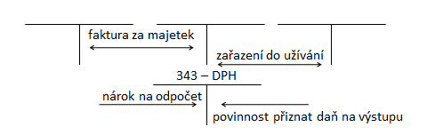

Nákup mimo území EU
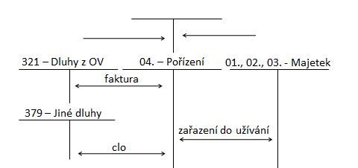

Aktivace
- V průběhu výroby majetku vznikají podniku náklady
- Cena majetku se však do nákladů dostává postupně
- Proto je nutno tyto ………………………………………….

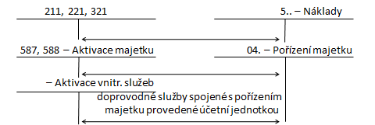

Bezplatné nabytí majetku

Dopravní podnik nakoupil v roce 2022 dvě nová vozidla (odpisová skupina 3), cena za 1 ks je 14 000 000 Kč, náklady na dopravu byly vyčísleny na 25 000 Kč/ks a celkové náklady na zaškolení pracovníků na obsluhu těchto nových vozů činily
20 000 Kč. Stanovte vstupní cenu majetku a zaúčtuje uvedené účetní případy. Pro zjednodušení předpokládejte, že se jedná o neplátce DPH.
Na začátku měsíce ledna zaplatil dopravní podnik zálohu na dodávku vozidel v částce 1 200 000 Kč. Zaúčtujte účetní operace, které jsou s pořízením tohoto vozidla spjaty včetně úhrad všech závazků.
Aby mohla účetní jednotka částečně uhradit fakturu 4/11 čerpá z banky krátkodobý bankovní úvěr v hodnotě 4 000 000 Kč.
Číslo | Text | Částka | MD | D
1. | VBÚ – úhrada zálohy dle uzavřené smlouvy
2. | Dodavatelská faktura 4/11 za majetek
3. | ID - zúčtování zálohy (z č. 1)
4. | VBÚ – doplatek zbývajícího závazku (2 – 1)
5. | Dodavatelská faktura 5/11 za dopravu
6. | Dodavatelská faktura 6/11 za školení
7. | VBÚ - úhrada faktur 5/11 a 6/11 za dopravu a za školení
8. | ID - zařazení vozidel do užívání
9. | VBÚ – účetní jednotce byl připsán krátkodobý bankovní úvěr |  |  | 261
10. | VÚÚ – účetní jednotce byl připsán krátkodobý bankovní úvěr |  | 261

Účetní jednotka vozidlo zakoupila. Vše bylo v souladu s kupní smlouvou a tak bylo vozidlo nasazeno do běžného provozu.
- Co to způsobuje z pohledu účetnictví?
- Jak bude v účetních výkazech zobrazeno snížení hodnoty aktiva, ke kterému postupem času dochází?

Odpisy majetku

- Význam odpisů
- Druhy odpisů
- Oprávky
- Účetní zachycení

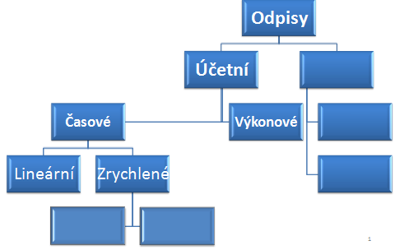

Účetní odpisy
- Odepisuje …………………………
- Komponentní odpisování – komponenta
- Metody:
  - Vycházející z doby použitelnosti (lineární, zrychlené)
  - Založené na výkonu aktiva

Lineární =

Zrychlené
- DDB =

- SYD = ---------------------------------------------------------------

Metody založené na výkonu

Odpisová sazba = ------------------------------------
očekávaný výkon aktiva

Odpis = odpisová sazba . výkon v i-tém roce

Příklad – Odpisy majetku
Pořizovací cena vozidla taxislužby je 800 000 Kč. Vozidlo bylo zakoupeno 1.1.2022. Jaká bude výše odpisů v jednotlivých letech používání, využije-li účetní jednotka
- Lineární odpisy
- Zrychlené odpisy – metodu DDB
- Zrychlené odpisy – metodu SYD
- Metodu založenou na výkonu aktiva

- Lineární odpisy, očekávaná doba životnosti aktiva (vozidla taxislužby) jsou 4 roky
Rok | Výpočet | Odpis | Zůstatková cena
2022
2023
2024
2025
Celkem |  |  | -

2022
Rozvaha
Označení | Aktiva | Řádek | Běžné účetní období |  |  | Minulé
Označení | Aktiva | Řádek | Brutto | Korekce | Netto | Netto
B.II.2 | Hmotné mov.věci | 018

Výsledovka
Označení | Text | Řádek | Běžné účetní období
E.1.1. | Úpravy hodnot | 16

2023
Rozvaha
Označení | Aktiva | Řádek | Běžné účetní období |  |  | Minulé
Označení | Aktiva | Řádek | Brutto | Korekce | Netto | Netto
B.II.2 | Hmotné mov.věci | 018

Výsledovka
Označení | Text | Řádek | Běžné účetní období
E.1.1. | Úpravy hodnot | 16

2024
Rozvaha
Označení | Aktiva | Řádek | Běžné účetní období |  |  | Minulé
Označení | Aktiva | Řádek | Brutto | Korekce | Netto | Netto
B.II.2 | Hmotné mov.věci | 018

Výsledovka
Označení | Text | Řádek | Běžné účetní období
E.1.1. | Úpravy hodnot | 16

2025
Rozvaha
Označení | Aktiva | Řádek | Běžné účetní období |  |  | Minulé
Označení | Aktiva | Řádek | Brutto | Korekce | Netto | Netto
B.II.2 | Hmotné mov.věci | 018

Výsledovka
Označení | Text | Řádek | Běžné účetní období
E.1.1. | Úpravy hodnot | 16

- DDB
Rok | Výpočet | Odpis | Zůstatková cena
Celkem
Pozn. Vychází se z předpokladu odpisování do výše zbytkové hodnoty, která by byla 50 000 Kč.

- SYD
Rok | Výpočet | Odpis | Zůstatková cena
Celkem

2022
Rozvaha
Označení | Aktiva | Řádek | Běžné účetní období |  |  | Minulé
Označení | Aktiva | Řádek | Brutto | Korekce | Netto | Netto
B.II.2 | Hmotné mov.věci | 018

Výsledovka
Označení | Text | Řádek | Běžné účetní období
E.1.1. | Úpravy hodnot | 16

2023
Rozvaha
Označení | Aktiva | Řádek | Běžné účetní období |  |  | Minulé
Označení | Aktiva | Řádek | Brutto | Korekce | Netto | Netto
B.II.2 | Hmotné mov.věci | 018

Výsledovka
Označení | Text | Řádek | Běžné účetní období
E.1.1. | Úpravy hodnot | 16

2024
Rozvaha
Označení | Aktiva | Řádek | Běžné účetní období |  |  | Minulé
Označení | Aktiva | Řádek | Brutto | Korekce | Netto | Netto
B.II.2 | Hmotné mov.věci | 018

Výsledovka
Označení | Text | Řádek | Běžné účetní období
E.1.1. | Úpravy hodnot | 16

2025
Rozvaha
Označení | Aktiva | Řádek | Běžné účetní období |  |  | Minulé
Označení | Aktiva | Řádek | Brutto | Korekce | Netto | Netto
B.II.2 | Hmotné mov.věci | 018

Výsledovka
Označení | Text | Řádek | Běžné účetní období
E.1.1. | Úpravy hodnot | 16

- Metoda založená na výkonu aktiva
Rok | Počet cestujících | %
2022 | 7 500
2023 | 7 000
2024 | 6 500
2025 | 6 000
Celkem 27 000

Rok | Výpočet | Odpis | Zůstatková cena
2022
2023
2024
2025
Celkem |  |  | -

Daňové odpisy

V roce 2022 lze využít tyto metody daňových odpisů:
- Rovnoměrné (§ 31 ZDP)
- Zrychlené (§ 32 ZDP)

- Rovnoměrné odpisy

Odpis =

Odpisové sazby uvádí zákon o daních z příjmů v § 31

Odpisové sazby pro rovnoměrné odpisování
Odpisová skupina | Sazba pro první rok odpisování | Sazba pro následující roky odpisování | Sazba pro zvýšenou vstupní cenu
1 | 20 | 40 | 33.3
2 | 11 | 22.25 | 20
3 | 5.5 | 10.5 | 10
4 | 2.15 | 5.15 | 5,0
5 | 1.4 | 3.4 | 3.4
6 | 1.02 | 2.02 | 2

Zvýšená vstupní cena = vstupní cena + technické zhodnocení

Roční odpisovou sazbu lze u vybraného druhu majetku zvýšit o 10 %, 15 % nebo 20 %.

Daňové odpisy ……………………………… o 10 % v prvním roce odpisování
  - Netýká se …………………………………………………
  - Majetek musí být v odpisových skupinách 1 – 3
  - Zvýšený odpis může uplatnit pouze první vlastník daného majetku

- Zrychlené odpisy

Odpis v 1. roce =

$$odpis v 2. roce= \frac{2 x zůstatková cena }{koeficient pro další léta odpisování-1}$$

$$odpis v 3. roce= \frac{2 x zůstatková cena }{koeficient pro další léta odpisování-2}$$

atd.

Koeficienty používané pro výpočet zrychlených odpisů (§ 32 odst. 1 ZDP)
Odpisová skupina | Koeficient pro první rok odpisování | Koeficient pro následující léta odpisování
1 | 3 | 4
2 | 5 | 6
3 | 10 | 11
4 | 20 | 21
5 | 30 | 31
6 | 50 | 51

Postup při výpočtu daňových odpisů:
- V roce pořízení se začlení majetek do příslušné ……………………………….. uvedené v příloze k Zákonu o daních z příjmů
- ……………………….. musí dále rozhodnout jakým způsob odpisování bude používat – rovnoměrný nebo zrychlený
- Vypočtené odpisy se zaokrouhlují na ………………………….

Vliv rozdílnosti hodnot účetních a daňových odpisů na základ daně (při výpočtu daňové povinnosti)
Pokud je účetní odpis > daňový odpis … účetní jednotka má v nákladech větší částku než povoluje daňový zákon => o rozdíl mezi výši účetních a daňových odpisů se musí základ daně zvýšit.

Pokud je účetní odpis < daňový odpis … účetní jednotka má v nákladech nižší částku než umožňuje daňový zákon = > o rozdíl mezi výši účetních a daňových odpisů se může základ daně snížit.

Dopravní podnik zakoupil v roce 2022 dvě nová vozidla. Cena každého vozidla byla 14 025 000 Kč (cena pořízení + doprava).
Vypočtěte daňový odpis za rok 2022, odpisuje-li účetní jednotka majetek zrychleně. Majetek je zařazen do 3. odpisové skupiny.

ODPIS =

Určete, jakou úpravu bude muset účetní jednotka provést při transformaci účetního výsledku
hospodaření na základ daně, jsou – li účetní odpisy
- prvního vozidla 1 600 000 Kč

- druhého vozidla 1 200 000 Kč

Vzhledem k omezené dostupnosti volných finančních prostředků nebude dopravní podnik v příštím roce zakupovat nová vozidla. Aby došlo k plnění standardů, chce DP nadále zvyšovat kvalitu svých služeb.
Co může účetní jednotka udělat se stávajícím majetkem?
Jak budou ovlivněny částky v rozvaze a výsledovce?

Technické zhodnocení
- Modernizace, rekonstrukce, přístavby, nástavby

- Technické zhodnocení navyšuje cenu majetku
- Drobné technické zhodnocení lze účtovat přímo do nákladů na účty
518 – Ostatní služby – v případě majetku a
548 – Jiné provozní náklady v případě dlouhodobého hmotného majetku

Na vybraném majetku byla provedena rekonstrukce (do vozidla byly doplněny nové informační systémy, byly vyměněny sedačky …). Bude v účetnictví zachycena stejně i situace, kdy by byla na vozidle provedena rozsáhlá oprava?

Technické zhodnocení = modernizace a rekonstrukce, přístavby, nástavby
- Modernizace = rozšíření vybavenosti nebo využitelnosti
- Rekonstrukce =
- Přístavby =
- Nástavby = zvýšení stavby
- Opravy =
- Údržby = předcházení opotřebení, poškození

- Opravy a údržby se zachytí do daňových nákladů (výdajů) jednorázově (účet 511)

Odpis x opravné položky

- Odpisy vyjadřují trvalé snížení hodnoty majetku
- Opravné položky vyjadřují ……………………………………………
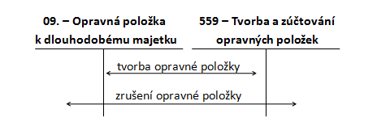

Na konci roku 2022 se jedno vozidlo stalo dočasně provozu neschopné z důvodu častých poruch vozidla na trati. Tato záležitost je v řešení s výrobcem, ten se s uvedeným typem poruchy zatím nesetkal, avšak je pravděpodobné, že během příštího roku bude tento nedostatek na vozidle odstraněn a to se stane zpět provozuschopným. Na základě doporučení auditora se účetní rozhodla v rámci reálného a poctivého obrazu vytvořit k tomuto vozidlu opravnou položku ve výši 5 % z pořizovací ceny.

V roce 2023 se poruchu na vozidle podařilo odstranit. Bude na tuto skutečnost nějakým způsobem reagovat účetnictví ve vazbě na dřívější zaúčtovanou opravnou položku?

Vyřazení dlouhodobého majetku

Dlouhodobý majetek se vyřazuje z důvodu:
  - Prodeje

  - Manka nebo škody

  - Vkladem do jiného subjektu
  - Převedení do osobního užívání
Při vyřazování majetku je nutno sledovat, zda je majetek zcela odepsán. Pokud tomu není, je zapotřebí doúčtovat zůstatkovou cenu. Volba účtu pro doúčtování zůstatkové ceny se odvíjí od důvodu vyřazení majetku

V případě, že je majetek zcela odepsán zaúčtuje se jeho vyřazení v pořizovací ceně, reprodukční pořizovací ceně nebo ve vlastních nákladech.
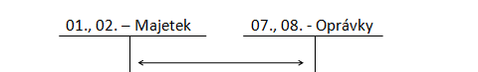

Vyřazení z důvodu prodeje
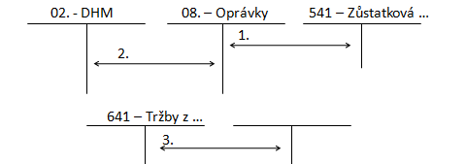

Vyřazení z důvodu likvidace (fyzické opotřebení)
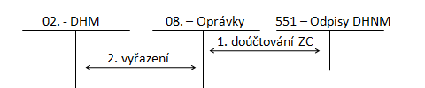

Vyřazení z důvodu manka nebo škody

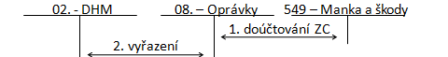

Daňová uznatelnost:
V plné výši
Do výše náhrady škody

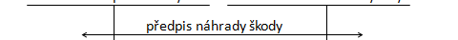

Vyřazení z důvodu darování 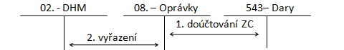

Daňová uznatelnost …………………………………………………………………………….

Příklad 1 – Výkaz rozvahy
Vyplňte zjednodušený výkaz rozvahy
Na začátku roku 2022 má tento majetek
- Budovu – zakoupenou v roce 2020, pořizovací cena budovy je 5 000 000 Kč,. Netto hodnota budovy k 31.12.2021 byla 4 000 000 Kč
- Stroj – zakoupen v roce 2017, pořizovací cena 100 000 Kč, netto hodnota stroje k 31.12.2021 je 0 Kč
- Software – zakoupen v lednu 2021 za 72 000 Kč, netto hodnota k 31.12.2021 byla 48 000 Kč,
V průběhu roku 2022
- Nákladní automobil – zakoupen v roce 2022 za cenu 900 000 Kč, odpis automobilu za rok 2022 je 70 000 Kč
- Došlo k vyřazení budovy z důvodu prodeje, odpisy budovy za rok 2022 činí 500 000 Kč
- Odpis softwaru za rok 2022 je 24 000 Kč

Vyplňte výkaz rozvahy za oblast dlouhodobého majetku k 31.12.2022
Majetek | Brutto | Korekce | Netto | Minulé účetní období
Software
Stavby
SMV (HMV)
Celkem

Příklad 2 - Dlouhodobý majetek
Zaúčtujte u s. r. o. níže uvedené účetní případy. Sestavte zahajovací rozvahu dle níže uvedené struktury majetku a zdrojů krytí.
K 1. 1. 2022 byla struktura majetku a zdrojů financování následující:
peníze v pokladně 90 000 Kč, pohledávky z obchodních vztahů 60 000 Kč, zákonné rezervy 65 000 Kč, stavby 850 000 Kč, oprávky ke stavbám 100 000 Kč, hmotné movité věci
800 000 Kč, oprávky k HMV 450 000, dluhy z obchodních vztahů 150 000 Kč, rezervní fond 55 000 Kč, ostatní kapitálové fondy 60 000 Kč, peníze na bankovním účtu 550 000 Kč, základní kapitál ?

Číslo | Text | Částka | MD | D
1. | Dodavatelská faktura (FAP) za nákup nemovitosti (od neplátce DPH) | 400 000
2. | ID – zařazení nemovitosti do užívání | 400 000
3. | ID – vyřazení nákladního automobilu z důvodu prodeje  PC = 500 000, oprávky 400 000 Kč
4. | Vystavená faktura (FAV) za prodej nákladního automobilu  Cena bez DPH  DPH 21 %  Cena celkem | 200 000
5. | VBÚ – úhrada dodavatelské faktury za nákup nemovitosti | 400 000
6. | ID – vyřazení osobního automobilu z důvodu havárie, PC = 250 000 Kč, oprávky 50 000 Kč
7. | ID - předpis náhrady škody od pojišťovny za havarované vozidlo | 80 000
8. | ID – bezplatné nabytí účetního softwaru | 60 000
9. | Dodavatelská faktura za nákup stroje  Cena bez DPH  DPH 21 %  Cena celkem | 55 000
10. | ID – doprava stroje zajištěná vnitropodnikově | 5 000
11. | VPD – montáž stroje zajistil pracovník odborného servisu (neplátce DPH) | 1 000
12. | ID – zařazení stroje do užívání
13. | ID – na základě výsledků inventarizace zjistila s. r. o., že se v jejím majetku nachází níže uvedené položky, které předtím neúčtovala  - osobní automobil  - pozemek | 105 000  50 000
14. | ID – účetní odpis - budovy | 120 000
15. | ID – účetní odpis - software | 10 000

Dlouhodobý finanční majetek

Klasifikace CP
- Podle obchodovatelnosti

  - neobchodovatelné
- Podle druhu

  - úvěrové
- Podle existenční doby

  - Dlouhodobé

Cenné papíry v účetnictví
- Dlouhodobý finanční majetek

  - Dluhové CP a podíly držené do splatnosti
  - Dlouhodobě poskytnuté půjčky
  - Ostatní dlouhodobé CP a podíly
- Krátkodobý finanční majetek

  - Dluhové cenné papíry – splatnost do 1 roku, s cílem držet CP do data splatnosti
  - Ostatní krátkodobé CP a podíly

Dlouhodobý finanční majetek
- Jedná se o dlouhodobě vázané prostředky finanční charakteru

Ve skupině 06 se účtují:
- – představují účasti s rozhodujícím (061) nebo podstatným vlivem (062), kritériem pro určení vlivu je podíl na hlasovacích právech
    - 061: podíl nad % na hlasovacích právech
    - 062: podíl % na hlasovacích právech
- Ostatní cenné papíry a podíly – např. cenné papíry s menšinovým vlivem – do % hlasovacích práv (063)
- – splatnost je delší než 12 měsíců a účetní jednotka má v úmyslu je držet do splatnosti (065)
- Dlouhodobě poskytnuté půjčky mezi vzájemně propojenými osobami (066) a ostatními subjekty (067)

Oceňování CP
- K okamžiku pořízení se oceňuje pořizovací cenou = cena pořízení a doprovodné náklady
- K doprovodným nákladům patří

Pořízení CP
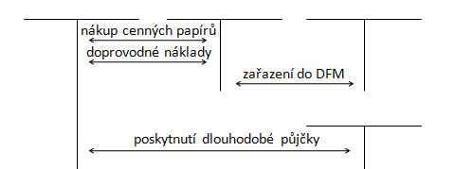

Pořízení CP se zálohou
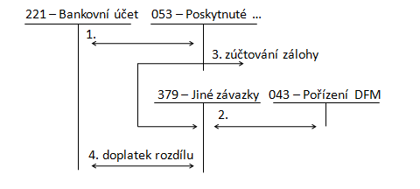
Oceňování CP k rozvahovému dni
- …………………….. účasti – pořizovací cenou, ekvivalencí
- Ostatní podíly a realizovatelné cenné papíry – ………………hodnotou
- Dluhové cenné papíry – navýšení o úrokový výnos

Ocenění ekvivalencí
- Přecenění ekvivalencí (protihodnotou) lze použít u majetkových účastí. Jejím cílem je zachytit účetně takovou hodnotu, která odpovídá míře účasti účetní jednotky na vlastní kapitálu společnosti, ve které má podíl
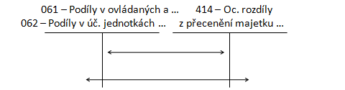

Ostatní realizovatelné CP a podíly
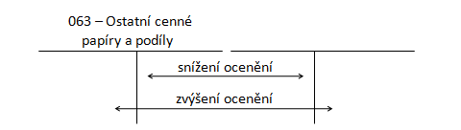

Prodej CP a podílů
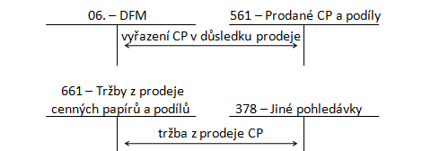

Příklad 3 - Dlouhodobý finanční majetek
ALFA, s. r. o. měla v oblasti dlouhodobého finančního majetku níže uvedené operace. Doplňte předkontace a chybějící částky.
Číslo | Text | Částka | MD | D
1. | VBÚ – ALFA nakoupila akcie, které zakládají 50 % podíl na ob. společnosti GAMA, a. s. | 2 800 000
2. | VPD – v hotovosti zaplacen poplatek burze | 1 500
3. | ID - akcie zařazeny do portfolia
4. | VBÚ – ALFA poskytla ob. společnosti DELTA půjčku se splatností 3 let | 500 000
5. | VBÚ – nákup dluhopisů splatných za 5 let, účetní jednotka má úmysl držet tyto cenné papíry do data jejich splatnosti | 200 000
6. | VBÚ – nákup dluhopisů splatných za 5 let, účetní jednotka má úmysl držet tyto cenné papíry do konce roku 2022 | 200 000
7. | Vyřazení – úbytek CP z důvodu prodeje – akcie ob. společnosti GAMA ve výši 10 % podílu
8. | PPD – prodány dlouhodobé akcie ob. společnosti GAMA (10 % podíl) | 300 000
9. | VBÚ – poskytnuta půjčka závodu ve skupině | 20 000
10. | ID - přecenění podílu v ob. společnosti GAMA, a. s. ekvivalencí na hodnotu 2 400 000

V následujícím účetním období nastaly v oblasti účtování podílu na obchodní společnosti GAMA tyto účetní případy:
Číslo | Text | Částka | MD | D
11. | Vystavená faktura za prodej akcií GAMA | 3 500 000
12. | ID - vyřazení akcií v důsledku prodeje:  - vyřazení v pořizovací ceně  - zúčtování přecenění ekvivalencí

MD 061 D

